
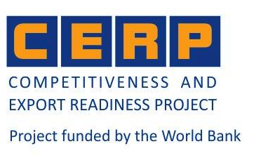
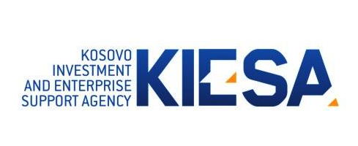
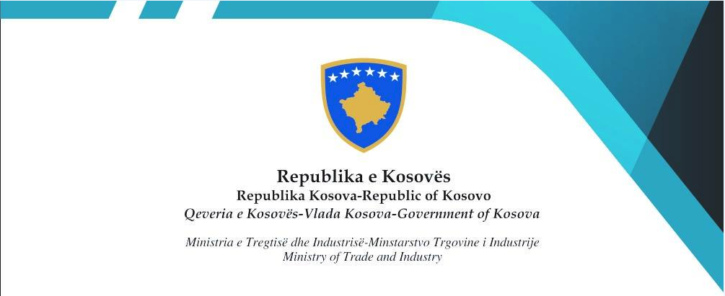

KOMUNA GJILAN

FTESË PËR BIZNESE- MUNDËSI PËR GRANTE

Komuna e Gjilanit me kërkesë të Ministrisë së Tregtisë dhe Industrisë (MTI), përmes Agjencisë për Investime dhe Përkrahjen e Ndërmarrjeve në Kosovë (KIESA), dhe Grupit të Bankës Botërore me “Projektin e Konkurueshmërisë dhe Gatishmërisë për Eksport (CERP)”, nën komponenti 1.2 i CERP-it, Përkrahja e bizneseve për të përmirësuar cilësinë e produktit dhe gatishmërinë për eksport, hap thirrjen për aplikim për Programin e Granteve të Përputhshme, me që rast:

Të nderuar përfaqësues të bizneseve, kemi kënaqësinë të ju ftojmë të merrni pjesë në sesionin informues për NMVM-të dhe Shoqatat e Bizneseve, qëllimi i PGP-së është ti ndihmoj NMVM-ve dhe Shoqatat e Biznesit, për Standardet/Çertifikimin e Produkteve si dhe Shërbimet e Zhvillimit të Biznesit (ShZhB)/Trajnimit.

Sesioni Informues mbahet me datë: 04 Prill 2019 (e Enjte)
Ora: 10:00- 11:30
Vendi: Salla e Kuvendit Komunal, Bulevardi i Pavarësisë p.n Gjilan

Të pranishmëm do të jenë : Njesia Menaxhuese e Programit për Grantet e Përputhshme, si dhe përfaqësues nga Agjencia KIESA/MTI.

Në këtë sesion mund të marrin pjesë të gjitha bizneset me potencial eksporti, që vijnë nga Komunat e Regjioneve të Gjilanit dhe Ferizajit.

Ju falenderojmë paraprakisht.

Ju lutem konfirmoni pjesëmarrjen tuaj nëpermjet:
mimoza.ramadani@rks-gov.net, info.mgp-cerp@rks-gov.net
Ose ne nr e telefonit 03820036645

